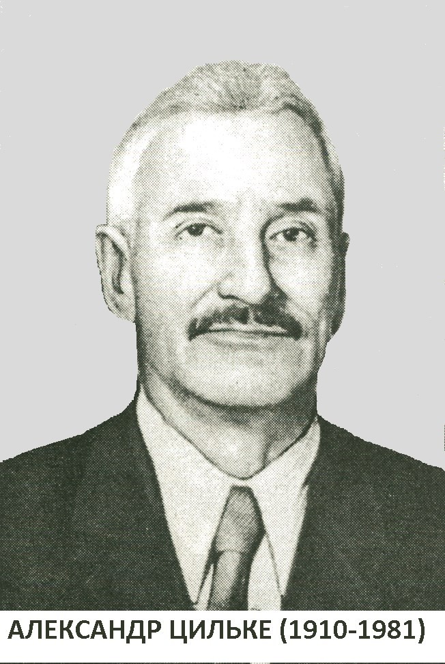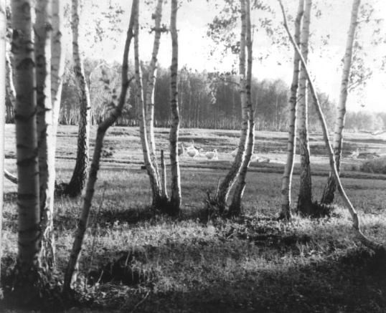Mein Schöntal - Моя Новоскатов- ка
МБУК
«Шербакульская ЦБС им. Р.И. Рождественского»

Новоскатовский филиал
К 110-летию со дня рождения Александра Цильке

Новоскатовка
2020

Sei mir gegrüst, mein liebes Dörfchen, Mein Schöntal,
Umkränzt von grünenden Hainen. Ich liebe dich
Und das Trillern der Lerchen, Des Ährenfelds Wogen
Im sonnigen Scheine…

...Dir– jeden Herzschlag, dir– meine Stimme

Приветствую тебя, Родная деревенька,
Село степное, милая долина…

… Я вновь и вновь хочу Приветствовать тебя.
Родной земле - мой каждый стук сердечный.
Я—твой, и я твоим останусь навсегда,
Чтоб наши голоса сливались в песню веч-

Александр Цильке родился 24 июня 1910 г. в Белоруссии, в селе Хатки Минской губернии. Первый поэт Новоскатовки. Работал учителем в Новоскатовской школе до самого ухода на пен- сию. Стихи и рассказы писал на немецком язы- ке.
В 60-70-е годы его стихи публиковались в га- зетах «Neues Leben», «Freundschaft», «Rote Fahne». Многие стихи вошли в сборники («Hand in Hand», «Ein Hoffen in mir lebt», «Sage über
meine Freunde», «Er lebt in jedem Volk») и книги для чтения для школ с родным немецким язы- ком.
Поэзия Александра Цильке разнообразна. В каждом его стихотворении звучит доброе нача- ло, заложена глубокая мысль, будь то о волшеб- ной палочке, кусочке хлеба, музыке Бетховена, о матери, детской улыбке, танцовщице, Кавказ- ских горах или Черном море. Он искал и нахо- дил гармонию в окружающем мире. Главным
источником душевного умиротворения являлась для него природа во всем еѐ величии. Особое место в его стихах занимает Родина, большая и малая. Многие его произведения несут в себе
философское зерно, его строки затрагивают сердце и душу. Стихи Александра Цильке во- шли в «Антологию мировой немецкой литерату- ры» в 2005 году.
Первый сборник стихов поэта под названием
«Ich blättre im Buch meines Lebens…» вышел ле- том 1981 года, через полтора месяца после смер- ти поэта.
Сын поэта, профессор Регинальд Цильке, пи- сал: «Каждый раз, когда я беру в руки малень- кую книжку и вчитываюсь в стихи моего отца Александра Эмильевича Цильке, передо мною встаѐт образ человека, не вписавшегося в то об- щество и в то время, в котором он жил, пытаясь понять смысл пребывания на этой загадочной, но неустроенной земле. Мне не дано понять тай- ны творения стиха, поэтому не могу судить о художественной ценности произведений отца, но знаю, что в каждое из них впрессован целый мир чувств, переживаний, размышлений, неот- ступно занимавших его.
Должен сказать, что в пышно разветвленном древе нашего рода не было до отца и намѐка на поэтический дар.
Он был единственным, и остаѐтся им в этом роде. Отец во всѐм был самоучкой с явными чертами уникального самородка».
В 1998 и 2000 годах книга «Ich blättre im Buch meines Lebens…» переиздавалась в Ново- сибирске. В 2003 году переводы стихов поэта вошли в мемориальный раздел сборника
«Радость возвращения домой» (стихи поэтов Шербакульского района, г. Омск).
В 2006 году в Омске вышел сборник стихов новоскатовских поэтов «Mein Schöntal – Nowos- katowka», в который вошли стихотворения Александра Цильке и их переводы на русский
язык.
В 2010 году вышла в свет книга на двух язы- ках, русском и немецком «Ich blättre im Buch meines Lebens...», в которой были напечатаны все стихи, которые были в третьем новосибир-
ском издании 2000 года. Она дополнена биогра- фией поэта, рукописями, документами из архи- вов НКВД, фотографиями.
В 2010-м году в рамках литературного проек- та «Лирика его жизни» в Новоскатовском цен- тре немецкой культуры был издан сборник со стихами Александра Цильке, в который вошли его избранные произведения.
В 2010 году решением районного Совета Шербакульского муниципального района Но- воскатовской сельской библиотеке-филиалу
КМУК «Шербакульская межпоселенческая цен- тральная библиотека» присвоено имя поэта- земляка Александра Эмильевича Цильке.
В 2011 году на здании сельского Новоскатов- ского сельского Дома культуры установлена ме- мориальная плита в память о поэте и учителе.
В 2015 году в рамках литературного проекта
«На волнах поэзии» изданы два сборника стихов Александра Цильке с параллельными перевода- ми на русский язык: «Нinter Wäldern sinkt die Sonne...-За лесами солнце тонет...» (стихи о при- роде) и «Das Liebeslied spricht-Песня любви го- ворит» (стихи о любви).

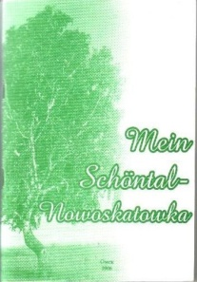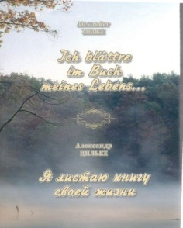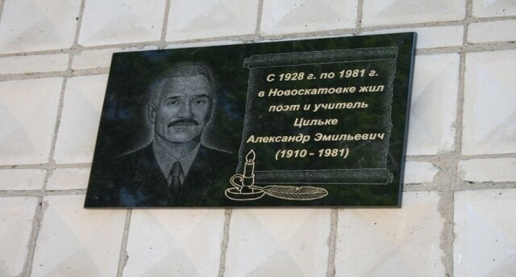
Адрес: 646704, Омская область, Шербакульский район, д. Новоскатовка, ул. Центральная-30
Тел.: 3-83-05 тираж: 30 экз.
Новоскатовка, 2020 г.

